Отчёт по лабораторной работе №8

Дисциплина: Архитектура компьютера

Будник Александра Олеговна

Содержание

# 1 Цель работы

Целью работы является приобретение навыков написания программ с использованием циклов и обработкой аргументов командной строки..

# 2 Выполнение лабораторной работы

## 2.1 Реализация циклов в NASM

Создала каталог для программам лабораторной работы № 8 и файл lab8-1.asm (рис. [1])

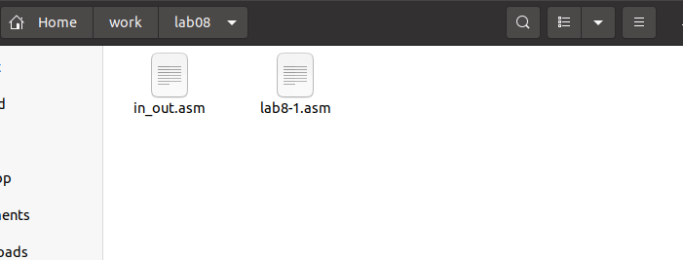

Figure 1: Создан каталог

При реализации циклов в NASM с использованием инструкции loop необходимо помнить о том, что эта инструкция использует регистр ecx в качестве счетчика и на каждом шаге уменьшает его значение на единицу. В качестве примера рассмотрим программу, которая выводит значение регистра ecx.

Написала в файл lab8-1.asm текст программы из листинга 8.1. (рис. [2]) Создала исполняемый файл и проверила его работу. (рис. [3])

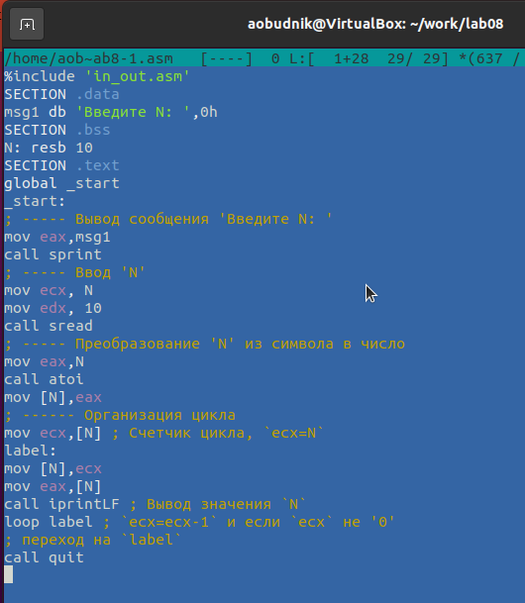

Figure 2: Программа lab8-1.asm

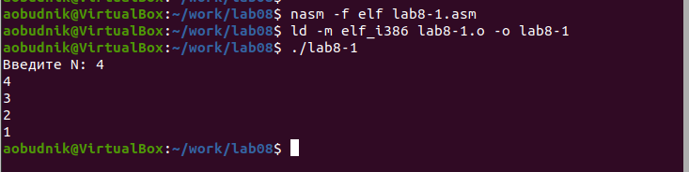

Figure 3: Запуск программы lab8-1.asm

Данный пример показывает, что использование регистра ecx в теле цилка loop может привести к некорректной работе программы. Изменяю текст программы, добавив изменение значение регистра ecx в цикле. (рис. [4]) Программа запускает бесконечный цикл при нечетном N и выводит только нечетные числа при четном N. (рис. [5])

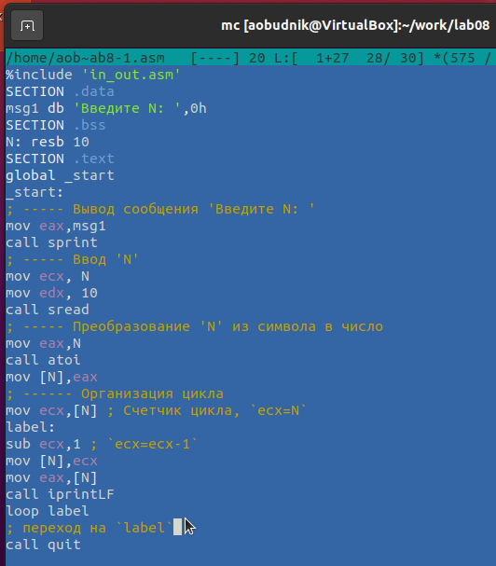

Figure 4: Программа lab8-1.asm

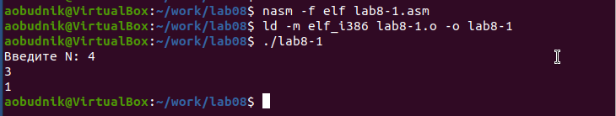

Figure 5: Запуск программы lab8-1.asm

Для использования регистра ecx в цикле и сохранения корректности работы программы можно использовать стек. Внес изменения в текст программы добавив команды push и pop (добавления в стек и извлечения из стека) для сохранения значения счетчика цикла loop. (рис. [6]) Создаю исполняемый файл и проверяю его работу. (рис. [7]) Программа выводит числа от N-1 до 0, число проходов цикла соответсвует N.

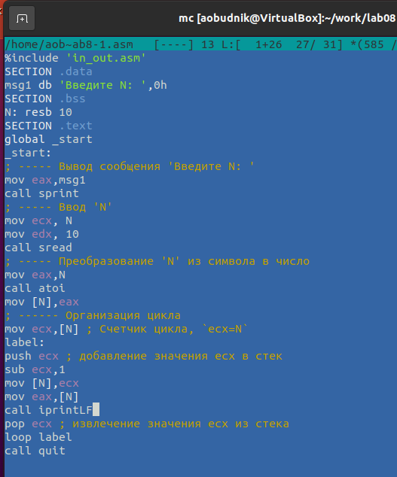

Figure 6: Программа lab8-1.asm

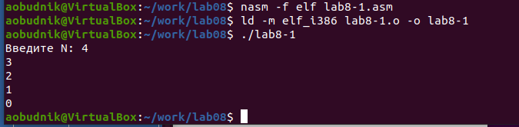

Figure 7: Запуск программы lab8-1.asm

Создала файл lab8-2.asm в каталоге ~/work/arch-pc/lab08 и написала в него текст программы из листинга 8.2. (рис. [8]) Компилирую исполняемый файл и запускаю его, указав аргументы. Программа обработала 5 аргументов. Аргументами считаются слова/числа, разделенные пробелом. (рис. [9])

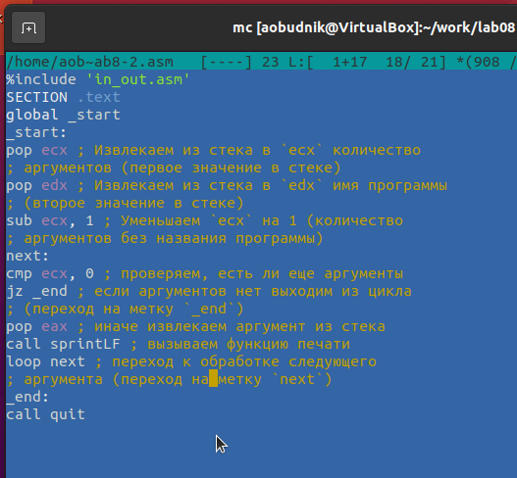

Figure 8: Программа lab8-2.asm

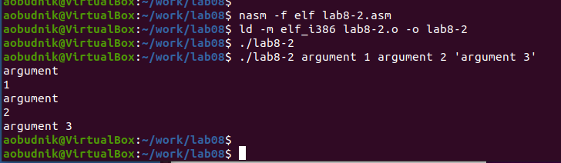

Figure 9: Запуск программы lab8-2.asm

Рассмотрим еще один пример программы, которая выводит сумму чисел, которые передаются в программу как аргументы. (рис. [10]) (рис. [11])

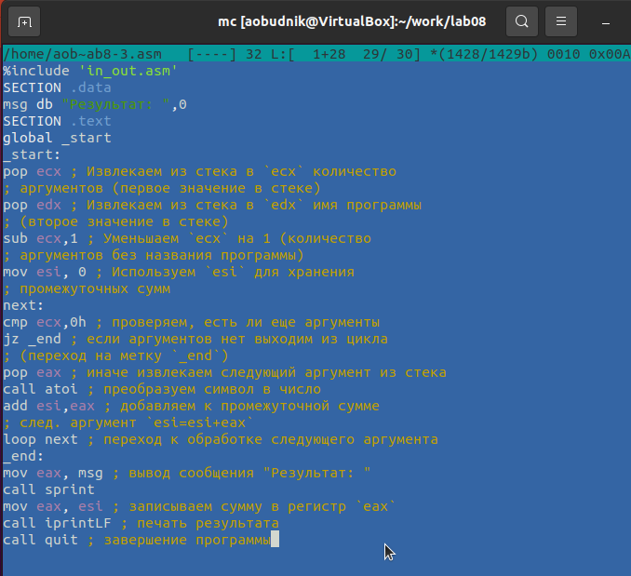

Figure 10: Программа lab8-3.asm

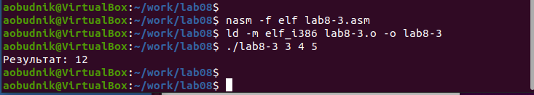

Figure 11: Запуск программы lab8-3.asm

Изменю текст программы из листинга 8.3 для вычисления произведения аргументов командной строки. (рис. [12]) (рис. [13])

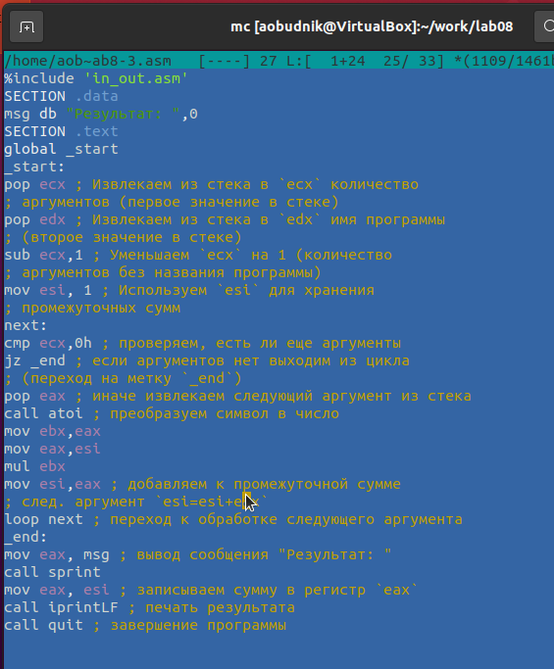

Figure 12: Программа lab8-3.asm

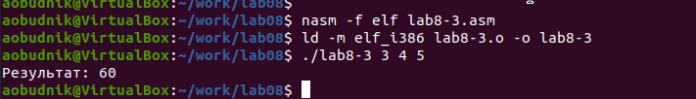

Figure 13: Запуск программы lab8-3.asm

## 2.2 Самостоятельное задание

Напишите программу, которая находит сумму значений функции $f\left(x\right)$ для $x=x_{1},x_{2},...,x_{n}$, т.е. программа должна выводить значение $f\left(x_{1}\right)+f\left(x_{2}\right)+...+f\left(x_{n}\right)$. Значения $x$ передаются как аргументы. Вид функции $f\left(x\right)$ выбрать из таблицы 8.1 вариантов заданий в соответствии с вариантом, полученным при выполнении лабораторной работы № 7. Создайте исполняемый файл и проверьте его работу на нескольких наборах $x$.(рис. [14]) (рис. [15])

для варианта 17

$$f\left(x\right)=10\left(x−1\right)$$

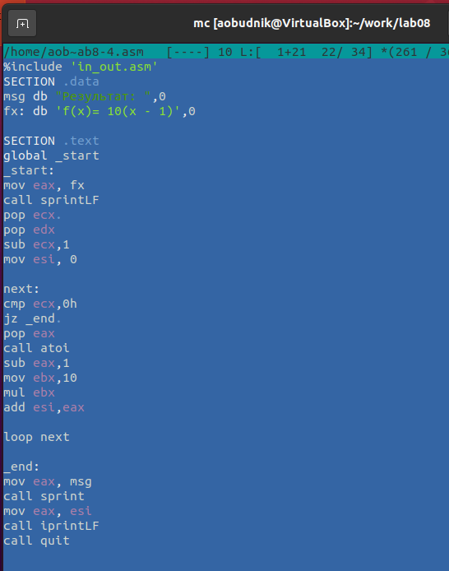

Figure 14: Программа lab8-4.asm

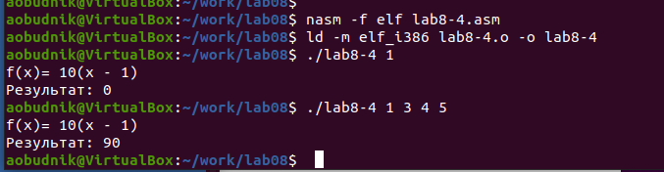

Figure 15: Запуск программы lab8-4.asm

Убедились, что программа считает правильно $f\left(0\right)=7,f\left(1\right)=14$.

# 3 Выводы

Освоили работы со стеком, циклом и аргументами на ассемблере nasm.